

**Коми Республикаын «Сыктывдін»**

**муниципальнӧй районса администрациялӧн**

**ШУÖМ**

**ПОСТАНОВЛЕНИЕ**

**администрации муниципального района**

**«Сыктывдинский» Республики Коми**

от 20 сентября 2024 года № 9/1248

Об утверждении проекта планировки и проекта межевания кадастрового квартала 11:04:1001018 (с. Выльгорт)

Руководствуясь статьями 43, 45 Градостроительного кодекса Российской Федерации, статьей 14 Федеральным законом от 6 октября 2003 года № 131-ФЗ «Об общих принципах организации местного самоуправления в Российской Федерации», постановлением Правительства Республики Коми от 19 февраля 2020 года № 64 «Об организации проведения комплексных кадастровых работ на территории Республики Коми в 2021 - 2025 годах», Уставом муниципального района «Сыктывдинский» Республики Коми, администрация муниципального района «Сыктывдинский» Республики Коми

**ПОСТАНОВЛЯЕТ:**

1. Утвердить проект планировки и проект межевания кадастрового квартала 11:04:1001018 (с. Выльгорт).
2. Отделу по работе с Советом, сельскими поселениями и связям с общественностью администрации муниципального района «Сыктывдинский» Республики Коми разместить постановление на официальном сайте администрации муниципального района «Сыктывдинский» в информационно-телекоммуникационной сети «Интернет» <https://syktyvdin.gosuslugi.ru/>.
3. Контроль за исполнением настоящего постановления оставляю за собой.
4. Настоящее постановление вступает в силу со дня его официального опубликования.

Заместитель руководителя администрации

муниципального района «Сыктывдинский» П.В. Карин

ООО «Специальная геодезия»

Проект межевания территории

в границах кадастрового квартала 11:04:1001018

Том I

Основная часть

**Проект межевания территории**

**в границах кадастрового квартала 11:04:1001018**

Том I

Основная часть

Директор Лосев А. В.



Главный архитектор проекта Акулова С.С.

Республика Коми, Сыктывдинский район, 2024 г.

# Содержание

Введение

1. Перечень и сведения о площади образуемых земельных участков, в том числе возможные способы их образования 4
2. Перечень и сведения о площади образуемых земельных участков, которые будут отнесены к территориям общего пользования или имуществу общего пользования, в том числе в отношении которых предполагаются резервирование и (или) изъятие для государственных или муниципальных нужд 10
3. Вид разрешенного использования образуемых земельных участков в соответствии с проектом планировки территории 11
4. Целевое назначение лесов, вид (виды) разрешенного использования лесного участка, количественные и качественные характеристики лесного участка, сведения о нахождении лесного участка в границах особо защитных участков лесов 12
5. Сведения о границах территории, в отношении которой утвержден проект межевания, содержащие перечень координат характерных точек этих границ в системе координат, используемой для ведения Единого государственного реестра недвижимости. 12

Приложение

Введение

Подготовка проекта межевания территории осуществляется для определения местоположения границ образуемых и изменяемых земельных участков и установления, изменения, отмены красных линий для застроенных территорий, в границах которых не планируется размещение новых объектов капитального строительства, а также для установления, изменения, отмены красных линий в связи с образованием и (или) изменением земельного участка, расположенного в границах территории, применительно к которой не предусматривается осуществление деятельности по комплексному и устойчивому развитию территории, при условии, что такие установление, изменение, отмена влекут за собой исключительно изменение границ территории общего пользования.

Проект межевания территории кадастрового квартала 11:04:1001018 разработан в соответствии с Муниципальным контрактом

Проектом межевания предусматривается установление границ образуемых земельных участков.

Документация по межеванию территории выполнена на основании:

- постановления Администрации муниципального района «Сыктывдинский» Республики Коми

В процессе разработки градостроительной документации использовались следующие материалы и нормативно-правовые документы:

1. Федеральный закон от 29.12.2004 № 190-ФЗ «Градостроительный кодекс Российской Федерации»;
2. Федеральный закон от 25.10.2001 № 136-ФЗ «Земельный кодекс Российской Федерации»;
3. Федеральный закон от 24.07.2007 №221-ФЗ «О кадастровой деятельности»;
4. Федеральный закон РФ от 09.02.2009 №8-ФЗ «Об обеспечении доступа к информации о деятельности государственных органов и органов местного самоуправления»;
5. Федеральный закон от 13.07.2015 № 218-ФЗ «О государственной регистрации недвижимости»;
6. Постановление Правительства РФ от 31.03.2017 № 402 «Об утверждении Правил выполнения инженерных изысканий, необходимых для подготовки документации по планировке территории, перечня видов инженерных изысканий, необходимых для подготовки документации по планировке территории, и о внесении изменений в постановление Правительства Российской Федерации от 19 января 2006 г. № 20»;
7. Постановление Правительства Российской Федерации от 05.09.2013 №782 «О схемах водоснабжения и водоотведения»;
8. «СП 42.13330.2016. Свод правил. Градостроительство. Планировка и застройка городских и сельских поселений. Актуализированная редакция СНиП 2.07.01-89*» утв. Приказом Министерства строительства и жилищно-коммунального хозяйства Российской Федерации от 30 декабря 2016 г. № 1034/пр;
9. Решение Совета МОМР "Сыктывдинский" от 17.05.2018г №27/5-1 «Местные нормативы градостроительного проектирования МОСП «Выльгорт» МОМР «Сыктывдинский»

Цель проекта межевания территории - определение местоположения границ образуемых и изменяемых земельных участков в соответствии с нормативными правовыми документами, принимая во внимание фактическое землепользование.

# Перечень и сведения о площади образуемых земельных участков, в том числе возможные способы их образования.

Таблица №1.

Перечень и сведения о площади образуемых земельных участков, в том числе возможные способы их образования.

|  |  |  |  |  |  |
| --- | --- | --- | --- | --- | --- |
| **№ п/п** | **Кадастровый номер существующего земельного участка** | **Площадь исходного земельного**  **участка, кв.м** | **Условный номер образуемого земельного**  **участка** | **Площадь образуемого земельного участка,**  **кв.м** | **Возможный способ образования земельного участка** |
| 1 |  |  | ЗУ:1 | 46260 | Образование ЗУ из земель, находящихся в государственной или муниципальной собственности |
| 2 |  |  | ЗУ:2 | 11005 |
| 3 | 11:04:1001018:224 | 187 | ЗУ:3 | 872 | Образование ЗУ путем  перераспределения земельных участков с кадастровым номером  11:04:1001018:224 и земель,  находящихся в государственной или муниципальной собственности |
| 4 |  |  | ЗУ:4 | 20142 | Образование ЗУ из земель, находящихся в государственной или муниципальной собственности |
| 5 |  |  | ЗУ:5 | 1026 |
| 6 | 11:04:1001018:39 | 800 | ЗУ:6 | 829 | Образование ЗУ путем  перераспределения земельных участков с кадастровым номером  11:04:1001018:39 и земель,  находящихся в государственной или муниципальной собственности |
| 7 |  |  | ЗУ:7 | 1173 | Образование ЗУ путем  перераспределения земельных участков с кадастровым номером  11:04:1001018:568 и  11:04:1001018:128 |
| 8 |  |  | ЗУ:8 | 522 |
| 9 |  |  | ЗУ:8.1 | 715 |
| 10 | 11:04:1001018:134 | 495 | ЗУ:9 | 1068 | Образование ЗУ путем  перераспределения земельных участков с кадастровым номером |

|  |  |  |  |  |  |
| --- | --- | --- | --- | --- | --- |
|  |  |  |  |  | 11:04:1001018:134 и земель,  находящихся в государственной или муниципальной собственности |
| 11 | 11:04:1001018:113 | 1003 | ЗУ:9.1 | 1517 | Образование ЗУ путем  перераспределения земельных участков с кадастровым номером  11:04:1001018:113 и земель,  находящихся в государственной или муниципальной собственности |
| 12 | 11:04:1001018:34 | 200 | ЗУ:10 | 649 | Образование ЗУ путем  перераспределения земельных участков с кадастровым номером  11:04:1001018:34 и земель,  находящихся в государственной или муниципальной собственности |
| 13 |  |  | ЗУ:11 | 1059 | Образование ЗУ из земель, находящихся в государственной или муниципальной собственности |

Примечания:

* Земельные участки, расположенные в границах проектируемой территории проекта межевания, относятся к категории земель «Земли населенных пунктов»
* Границы образуемых земельных участков определены с учетом границ смежных земельных участков, стоящих на кадастровом учете, естественных границ земельного участка, красных линий, границ территориальных зон, требований, установленных градостроительным регламентом, а также требований, установленных в соответствии с иными нормативами градостроительного проектирования.

Таблица №2. Каталог координат поворотных точек границ образуемых земельных участков

|  |  |  |  |
| --- | --- | --- | --- |
| Условный номер  земельного участка | Номер точки | Координаты, м | |
| X | Y |
| ЗУ:1 | 1 | 622499,13 | 4437351,36 |
| 2 | 622515,27 | 4437376,64 |
| 3 | 622544,67 | 4437359,38 |
| 4 | 622582,20 | 4437417,14 |
| 5 | 622604,72 | 4437401,91 |
| 6 | 622655,92 | 4437367,29 |
| 7 | 622718,17 | 4437325,19 |
| 8 | 622744,12 | 4437368,71 |
| 9 | 622754,22 | 4437362,06 |
| 10 | 622763,94 | 4437369,92 |
| 11 | 622781,62 | 4437401,66 |
| 12 | 622783,39 | 4437404,26 |
| 13 | 622809,01 | 4437441,76 |

|  |  |  |  |
| --- | --- | --- | --- |
|  | 14 | 622797,41 | 4437450,13 |
| 15 | 622851,77 | 4437534,23 |
| 16 | 622859,71 | 4437530,18 |
| 17 | 622837,29 | 4437486,64 |
| 18 | 622827,45 | 4437470,99 |
| 19 | 622860,07 | 4437377,30 |
| 20 | 622820,69 | 4437373,46 |
| 21 | 622820,77 | 4437363,40 |
| 22 | 622820,86 | 4437353,05 |
| 23 | 622820,68 | 4437341,68 |
| 24 | 622802,99 | 4437339,40 |
| 25 | 622798,35 | 4437314,79 |
| 26 | 622785,53 | 4437313,89 |
| 27 | 622775,36 | 4437281,64 |
| 28 | 622763,19 | 4437241,78 |
| 29 | 622753,14 | 4437228,85 |

|  |  |  |  |
| --- | --- | --- | --- |
|  | 30 | 622754,72 | 4437208,11 |
| 31 | 622773,30 | 4437161,48 |
| 32 | 622757,82 | 4437145,99 |
| 33 | 622733,68 | 4437150,84 |
| 34 | 622707,23 | 4437146,73 |
| 35 | 622660,17 | 4437217,95 |
| 36 | 622628,55 | 4437243,91 |
| 37 | 622598,34 | 4437262,86 |
| 38 | 622576,00 | 4437267,10 |
| 39 | 622567,00 | 4437274,83 |
| 40 | 622535,30 | 4437288,30 |
| 41 | 622531,64 | 4437297,66 |
| 42 | 622515,33 | 4437317,10 |
| 43 | 622519,26 | 4437339,55 |
| 44 | 622499,14 | 4437351,35 |
| 1 | 622499,13 | 4437351,36 |
| 45 | 622582,20 | 4437417,14 |
| 46 | 622704,30 | 4437179,19 |
| 47 | 622704,73 | 4437176,88 |
| 48 | 622707,03 | 4437177,30 |
| 49 | 622706,61 | 4437179,60 |
| 46 | 622704,30 | 4437179,19 |
| 50 | 622783,39 | 4437404,26 |
| ЗУ:2 | 1 | 622763,19 | 4437241,78 |
| 2 | 622775,36 | 4437281,64 |
| 3 | 622801,50 | 4437282,58 |
| 4 | 622823,59 | 4437283,65 |
| 5 | 622856,81 | 4437285,27 |
| 6 | 622888,76 | 4437286,83 |
| 7 | 622893,10 | 4437318,58 |
| 8 | 622897,32 | 4437349,53 |
| 9 | 622865,34 | 4437348,17 |
| 10 | 622831,53 | 4437343,08 |
| 11 | 622820,68 | 4437341,68 |
| 12 | 622820,86 | 4437353,05 |
| 13 | 622850,44 | 4437356,50 |
| 14 | 622863,29 | 4437358,00 |
| 15 | 622857,19 | 4437377,02 |
| 16 | 622860,07 | 4437377,30 |
| 17 | 622867,35 | 4437356,38 |
| 18 | 622914,46 | 4437376,14 |
| 19 | 622914,58 | 4437375,77 |
| 20 | 622917,80 | 4437363,25 |
| 21 | 622947,43 | 4437358,88 |
| 22 | 622959,83 | 4437358,81 |
| 23 | 622960,02 | 4437367,63 |
| 24 | 622965,32 | 4437367,47 |
| 25 | 622965,22 | 4437362,08 |
| 26 | 622980,76 | 4437361,50 |

|  |  |  |  |
| --- | --- | --- | --- |
|  | 27 | 623001,37 | 4437357,94 |
| 28 | 623018,19 | 4437396,17 |
| 29 | 623028,55 | 4437419,71 |
| 30 | 623044,30 | 4437455,51 |
| 31 | 623032,60 | 4437460,82 |
| 32 | 623014,50 | 4437451,86 |
| 33 | 623004,13 | 4437430,67 |
| 34 | 622993,42 | 4437406,35 |
| 35 | 622991,81 | 4437406,83 |
| 36 | 622971,24 | 4437412,84 |
| 37 | 622987,98 | 4437431,10 |
| 38 | 623000,46 | 4437445,41 |
| 39 | 622998,73 | 4437457,44 |
| 40 | 622996,78 | 4437482,66 |
| 41 | 622995,90 | 4437519,08 |
| 42 | 622995,49 | 4437540,24 |
| 43 | 623017,06 | 4437562,10 |
| 44 | 623025,93 | 4437571,29 |
| 45 | 623029,33 | 4437570,06 |
| 46 | 623012,29 | 4437551,78 |
| 47 | 623045,31 | 4437536,87 |
| 48 | 623076,30 | 4437522,87 |
| 49 | 623087,44 | 4437547,55 |
| 50 | 623089,59 | 4437545,50 |
| 51 | 623038,15 | 4437428,45 |
| 52 | 623031,99 | 4437411,14 |
| 53 | 623007,69 | 4437357,30 |
| 54 | 623009,22 | 4437346,27 |
| 55 | 623015,85 | 4437338,72 |
| 56 | 623003,79 | 4437344,16 |
| 57 | 623003,93 | 4437344,59 |
| 58 | 622973,57 | 4437353,48 |
| 59 | 622966,62 | 4437305,16 |
| 60 | 622990,49 | 4437301,65 |
| 61 | 623045,17 | 4437312,49 |
| 62 | 623044,38 | 4437311,49 |
| 63 | 623049,35 | 4437307,58 |
| 64 | 622939,54 | 4437287,90 |
| 65 | 622873,77 | 4437271,03 |
| 1 | 622763,19 | 4437241,78 |
| 66 | 622893,41 | 4437287,06 |
| 67 | 622925,38 | 4437288,63 |
| 68 | 622925,29 | 4437287,76 |
| 69 | 622957,63 | 4437291,45 |
| 70 | 622961,54 | 4437321,87 |
| 71 | 622965,84 | 4437352,47 |
| 72 | 622933,93 | 4437351,10 |
| 73 | 622901,96 | 4437349,74 |
| 74 | 622897,75 | 4437318,78 |

|  |  |  |  |
| --- | --- | --- | --- |
|  | 66 | 622893,41 | 4437287,06 |
| 75 | 622998,32 | 4437515,30 |
| 76 | 623002,39 | 4437484,34 |
| 77 | 623026,28 | 4437473,69 |
| 78 | 623029,62 | 4437481,57 |
| 79 | 623052,92 | 4437471,05 |
| 80 | 623060,24 | 4437487,33 |
| 81 | 623073,42 | 4437516,49 |
| 82 | 623042,43 | 4437530,48 |
| 83 | 623012,16 | 4437543,97 |
| 84 | 622999,24 | 4437514,88 |
| 75 | 622998,32 | 4437515,30 |
| 85 | 623047,79 | 4437315,81 |
| 86 | 623048,26 | 4437319,39 |
| 87 | 623048,27 | 4437319,39 |
| 88 | 623058,14 | 4437313,81 |
| 89 | 623075,92 | 4437312,08 |
| 90 | 623059,04 | 4437309,32 |
| 91 | 623050,35 | 4437307,76 |
| 92 | 623053,28 | 4437311,48 |
| 85 | 623047,79 | 4437315,81 |
| ЗУ:3 | 1 | 622925,00 | 4437917,82 |
| 2 | 622932,85 | 4437926,43 |
| 3 | 622946,15 | 4437914,28 |
| 4 | 622947,11 | 4437978,68 |
| 5 | 622964,38 | 4437910,86 |
| 6 | 622948,50 | 4437903,76 |
| 7 | 622947,53 | 4437906,72 |
| 8 | 622939,27 | 4437914,00 |
| 9 | 622934,81 | 4437909,13 |
| 1 | 622925,00 | 4437917,82 |
| ЗУ:4 | 1 | 622963,62 | 4437698,56 |
| 2 | 622971,35 | 4437703,56 |
| 3 | 622977,98 | 4437706,83 |
| 4 | 623005,03 | 4437725,73 |
| 5 | 623009,79 | 4437729,50 |
| 6 | 623071,80 | 4437783,88 |
| 7 | 623072,46 | 4437784,58 |
| 8 | 623081,72 | 4437792,58 |
| 9 | 623092,08 | 4437800,79 |
| 10 | 623109,46 | 4437814,63 |
| 11 | 623109,13 | 4437817,51 |
| 12 | 623110,69 | 4437814,02 |
| 13 | 623111,60 | 4437814,41 |
| 14 | 623109,98 | 4437818,07 |
| 15 | 623115,60 | 4437821,76 |
| 16 | 623116,68 | 4437821,85 |
| 17 | 623136,83 | 4437831,32 |
| 18 | 623146,13 | 4437836,98 |

|  |  |  |  |
| --- | --- | --- | --- |
|  | 19 | 623144,94 | 4437839,82 |
| 20 | 623152,12 | 4437842,49 |
| 21 | 623156,14 | 4437844,58 |
| 22 | 623175,75 | 4437859,50 |
| 23 | 623179,15 | 4437869,06 |
| 24 | 623172,06 | 4437892,69 |
| 25 | 623167,89 | 4437895,67 |
| 26 | 623153,24 | 4437898,50 |
| 27 | 623151,67 | 4437907,44 |
| 28 | 623149,97 | 4437907,05 |
| 29 | 623124,91 | 4437970,83 |
| 30 | 623123,00 | 4437970,11 |
| 31 | 623112,15 | 4437966,82 |
| 32 | 623110,57 | 4437969,54 |
| 33 | 623103,87 | 4437967,07 |
| 34 | 623100,99 | 4437966,90 |
| 35 | 623100,46 | 4437972,46 |
| 36 | 623098,66 | 4437975,76 |
| 37 | 623096,08 | 4437981,55 |
| 38 | 623090,79 | 4437993,39 |
| 39 | 623085,77 | 4438005,96 |
| 40 | 623083,56 | 4438013,56 |
| 41 | 623081,51 | 4438012,67 |
| 42 | 623076,55 | 4438026,36 |
| 43 | 623089,32 | 4438031,81 |
| 44 | 623090,01 | 4438030,01 |
| 45 | 623083,38 | 4438027,68 |
| 46 | 623088,34 | 4438013,53 |
| 47 | 623100,92 | 4438017,94 |
| 48 | 623096,84 | 4438029,59 |
| 49 | 623111,02 | 4438034,43 |
| 50 | 623111,02 | 4438034,43 |
| 51 | 623111,43 | 4438033,48 |
| 52 | 623116,66 | 4438021,19 |
| 53 | 623126,58 | 4437994,96 |
| 54 | 623136,31 | 4437970,59 |
| 55 | 623157,49 | 4437913,31 |
| 56 | 623174,53 | 4437896,71 |
| 57 | 623181,76 | 4437883,84 |
| 58 | 623193,37 | 4437842,03 |
| 59 | 623181,32 | 4437835,94 |
| 60 | 623174,77 | 4437831,88 |
| 61 | 623160,36 | 4437822,93 |
| 62 | 623164,50 | 4437815,16 |
| 63 | 623165,31 | 4437813,61 |
| 64 | 623169,52 | 4437808,95 |
| 65 | 623167,96 | 4437807,99 |
| 66 | 623172,02 | 4437803,19 |
| 67 | 623166,90 | 4437794,30 |

|  |  |  |  |
| --- | --- | --- | --- |
|  | 68 | 623177,20 | 4437785,44 |
| 69 | 623198,63 | 4437778,64 |
| 70 | 623199,08 | 4437780,60 |
| 71 | 623201,34 | 4437787,92 |
| 72 | 623201,78 | 4437790,89 |
| 73 | 623203,72 | 4437797,31 |
| 74 | 623202,55 | 4437799,73 |
| 75 | 623210,33 | 4437820,73 |
| 76 | 623207,55 | 4437822,14 |
| 77 | 623204,02 | 4437822,28 |
| 78 | 623201,63 | 4437825,73 |
| 79 | 623199,64 | 4437824,91 |
| 80 | 623197,35 | 4437829,43 |
| 81 | 623198,56 | 4437830,04 |
| 82 | 623197,45 | 4437832,62 |
| 83 | 623193,37 | 4437842,03 |
| 84 | 623204,53 | 4437849,44 |
| 85 | 623204,53 | 4437849,44 |
| 86 | 623279,13 | 4437867,82 |
| 87 | 623277,58 | 4437862,80 |
| 88 | 623259,48 | 4437856,84 |
| 89 | 623258,26 | 4437856,40 |
| 90 | 623238,75 | 4437849,55 |
| 91 | 623238,43 | 4437850,50 |
| 92 | 623237,49 | 4437850,19 |
| 93 | 623237,80 | 4437849,24 |
| 94 | 623238,89 | 4437842,17 |
| 95 | 623226,19 | 4437840,77 |
| 96 | 623226,44 | 4437822,97 |
| 97 | 623228,55 | 4437822,74 |
| 98 | 623222,82 | 4437802,53 |
| 99 | 623220,54 | 4437794,03 |
| 100 | 623215,59 | 4437777,49 |
| 101 | 623210,12 | 4437759,24 |
| 102 | 623211,47 | 4437758,70 |
| 103 | 623211,47 | 4437758,70 |
| 104 | 623201,42 | 4437724,47 |
| 105 | 623198,35 | 4437715,54 |
| 106 | 623188,47 | 4437681,29 |
| 107 | 623177,23 | 4437649,20 |
| 108 | 623206,74 | 4437637,30 |
| 109 | 623235,55 | 4437626,75 |
| 110 | 623232,59 | 4437617,30 |
| 111 | 623205,24 | 4437627,79 |
| 112 | 623175,90 | 4437639,03 |
| 113 | 623166,05 | 4437605,50 |
| 114 | 623168,32 | 4437602,06 |
| 115 | 623194,11 | 4437593,29 |
| 116 | 623222,05 | 4437583,77 |

|  |  |  |  |
| --- | --- | --- | --- |
|  | 117 | 623220,51 | 4437578,46 |
| 118 | 623220,49 | 4437578,46 |
| 119 | 623211,77 | 4437580,83 |
| 120 | 623163,59 | 4437598,28 |
| 121 | 623146,02 | 4437601,36 |
| 122 | 623152,42 | 4437607,95 |
| 123 | 623162,21 | 4437639,69 |
| 124 | 623128,27 | 4437652,00 |
| 125 | 623119,39 | 4437635,01 |
| 126 | 623106,06 | 4437644,44 |
| 127 | 623090,88 | 4437626,18 |
| 128 | 623085,04 | 4437630,79 |
| 129 | 623088,21 | 4437633,51 |
| 130 | 623105,38 | 4437650,18 |
| 131 | 623119,94 | 4437663,90 |
| 132 | 623144,03 | 4437686,58 |
| 133 | 623145,91 | 4437689,18 |
| 134 | 623111,38 | 4437726,90 |
| 135 | 623080,45 | 4437759,59 |
| 136 | 623077,42 | 4437757,37 |
| 137 | 623037,48 | 4437721,12 |
| 138 | 623020,90 | 4437706,08 |
| 139 | 623017,44 | 4437702,95 |
| 140 | 623012,65 | 4437698,44 |
| 141 | 623007,33 | 4437691,63 |
| 142 | 622990,10 | 4437674,35 |
| 143 | 622983,70 | 4437667,92 |
| 144 | 622978,87 | 4437671,55 |
| 145 | 622973,46 | 4437676,55 |
| 146 | 622971,97 | 4437676,43 |
| 147 | 622968,31 | 4437679,18 |
| 148 | 622966,50 | 4437686,46 |
| 149 | 622965,08 | 4437693,88 |
| 1 | 622963,62 | 4437698,56 |
| 150 | 623177,09 | 4437697,79 |
| 151 | 623186,55 | 4437729,24 |
| 152 | 623189,29 | 4437736,69 |
| 153 | 623184,74 | 4437738,11 |
| 154 | 623185,85 | 4437741,35 |
| 155 | 623190,41 | 4437739,93 |
| 156 | 623192,94 | 4437747,48 |
| 157 | 623179,02 | 4437752,23 |
| 158 | 623185,23 | 4437753,75 |
| 159 | 623186,37 | 4437758,04 |
| 160 | 623188,52 | 4437757,48 |
| 161 | 623189,75 | 4437761,19 |
| 162 | 623185,68 | 4437766,79 |
| 163 | 623182,80 | 4437770,17 |
| 164 | 623179,74 | 4437774,43 |

|  |  |  |  |
| --- | --- | --- | --- |
|  | 165 | 623175,55 | 4437779,64 |
| 166 | 623173,05 | 4437777,89 |
| 167 | 623167,17 | 4437785,48 |
| 168 | 623161,99 | 4437781,20 |
| 169 | 623160,32 | 4437783,67 |
| 170 | 623161,78 | 4437800,46 |
| 171 | 623157,61 | 4437821,53 |
| 172 | 623132,49 | 4437807,50 |
| 173 | 623114,92 | 4437796,06 |
| 174 | 623085,98 | 4437769,22 |
| 175 | 623126,63 | 4437721,06 |
| 176 | 623150,78 | 4437742,50 |
| 177 | 623140,85 | 4437753,22 |
| 178 | 623157,85 | 4437764,20 |
| 179 | 623152,48 | 4437773,35 |
| 180 | 623153,50 | 4437774,18 |
| 181 | 623165,40 | 4437760,51 |
| 182 | 623173,82 | 4437754,01 |
| 183 | 623155,96 | 4437736,88 |
| 184 | 623148,48 | 4437706,23 |
| 185 | 623156,25 | 4437703,93 |
| 186 | 623147,52 | 4437679,09 |
| 187 | 623123,83 | 4437653,86 |
| 188 | 623142,84 | 4437648,36 |
| 189 | 623162,77 | 4437642,60 |
| 190 | 623166,25 | 4437655,60 |
| 191 | 623170,84 | 4437672,55 |
| 192 | 623177,09 | 4437697,79 |
| 150 | 623177,09 | 4437697,79 |
| 193 | 623150,93 | 4437824,78 |
| 194 | 623152,65 | 4437820,90 |
| 195 | 623153,57 | 4437821,31 |
| 196 | 623151,75 | 4437825,39 |
| 193 | 623150,93 | 4437824,78 |
| 197 | 623174,77 | 4437831,88 |
| 198 | 623202,55 | 4437799,73 |
| 199 | 623193,53 | 4437762,41 |
| 200 | 623200,69 | 4437760,49 |
| 201 | 623203,14 | 4437769,62 |
| 202 | 623195,97 | 4437771,53 |
| 199 | 623193,53 | 4437762,41 |
| 203 | 623201,77 | 4437838,44 |
| 204 | 623202,08 | 4437837,49 |
| 205 | 623203,03 | 4437837,80 |
| 206 | 623202,71 | 4437838,75 |
| 203 | 623201,77 | 4437838,44 |
| 207 | 623261,19 | 4437860,53 |
| 208 | 623261,51 | 4437859,57 |
| 209 | 623262,45 | 4437859,89 |

|  |  |  |  |
| --- | --- | --- | --- |
|  | 210 | 623262,14 | 4437860,84 |
| 207 | 623261,19 | 4437860,53 |
| ЗУ:5 | 1 | 623257,77 | 4437702,70 |
| 2 | 623268,48 | 4437735,31 |
| 3 | 623240,95 | 4437746,99 |
| 4 | 623240,62 | 4437745,92 |
| 5 | 623230,54 | 4437713,22 |
| 1 | 623257,77 | 4437702,70 |
| ЗУ:6 | 1 | 623166,32 | 4437784,77 |
| 2 | 623152,99 | 4437773,77 |
| 3 | 623152,48 | 4437773,35 |
| 4 | 623132,49 | 4437807,50 |
| 5 | 623157,61 | 4437821,53 |
| 6 | 623161,78 | 4437800,46 |
| 7 | 623160,93 | 4437790,71 |
| 1 | 623166,32 | 4437784,77 |
| ЗУ:7 | 1 | 622802,01 | 4437665,70 |
| 2 | 622796,78 | 4437669,82 |
| 3 | 622794,16 | 4437665,57 |
| 4 | 622776,90 | 4437676,22 |
| 5 | 622774,44 | 4437672,80 |
| 6 | 622757,90 | 4437683,33 |
| 7 | 622730,63 | 4437701,38 |
| 8 | 622728,49 | 4437698,15 |
| 9 | 622715,93 | 4437679,17 |
| 10 | 622729,58 | 4437670,52 |
| 11 | 622739,70 | 4437685,02 |
| 12 | 622764,08 | 4437668,30 |
| 13 | 622792,50 | 4437649,69 |
| 1 | 622802,01 | 4437665,70 |
| ЗУ:8 | 1 | 622754,60 | 4437653,82 |
| 2 | 622764,08 | 4437668,30 |
| 3 | 622792,38 | 4437649,77 |
| 4 | 622780,01 | 4437628,67 |
| 5 | 622776,34 | 4437628,78 |
| 6 | 622768,00 | 4437633,46 |
| 7 | 622769,96 | 4437638,23 |
| 8 | 622772,80 | 4437641,57 |
| 9 | 622754,63 | 4437653,80 |
| 1 | 622754,60 | 4437653,82 |
| ЗУ:8.1 | 1 | 622739,67 | 4437685,04 |
| 2 | 622729,58 | 4437670,52 |
| 3 | 622754,63 | 4437653,80 |
| 4 | 622764,08 | 4437668,30 |
| 1 | 622739,67 | 4437685,04 |
| ЗУ:9 | 1 | 623186,55 | 4437729,24 |
| 2 | 623163,96 | 4437735,91 |
| 3 | 623155,96 | 4437736,88 |
| 4 | 623150,78 | 4437742,50 |

|  |  |  |  |
| --- | --- | --- | --- |
|  | 5 | 623140,85 | 4437753,22 |
| 6 | 623157,85 | 4437764,20 |
| 7 | 623152,48 | 4437773,35 |
| 8 | 623153,50 | 4437774,18 |
| 9 | 623165,40 | 4437760,51 |
| 10 | 623173,82 | 4437754,01 |
| 11 | 623179,02 | 4437752,23 |
| 12 | 623187,72 | 4437754,53 |
| 13 | 623195,07 | 4437751,81 |
| 14 | 623193,56 | 4437747,19 |
| 1 | 623186,55 | 4437729,24 |
| ЗУ:9.1 | 1 | 623177,09 | 4437697,79 |
| 2 | 623186,39 | 4437729,29 |
| 3 | 623163,96 | 4437735,91 |
| 4 | 623155,96 | 4437736,88 |
| 5 | 623150,78 | 4437742,50 |
| 6 | 623126,63 | 4437721,06 |

|  |  |  |  |
| --- | --- | --- | --- |
|  | 7 | 623148,48 | 4437706,24 |
| 8 | 623156,25 | 4437703,94 |
| 1 | 623177,09 | 4437697,79 |
| ЗУ:10 | 1 | 623095,96 | 4438032,09 |
| 2 | 623090,01 | 4438030,01 |
| 3 | 623089,32 | 4438031,81 |
| 4 | 623076,55 | 4438026,36 |
| 5 | 623081,51 | 4438012,67 |
| 6 | 623083,56 | 4438013,56 |
| 7 | 623085,36 | 4438007,38 |
| 8 | 623085,36 | 4438007,38 |
| 9 | 623085,77 | 4438005,96 |
| 10 | 623114,35 | 4438016,46 |
| 11 | 623111,75 | 4438023,51 |
| 12 | 623108,14 | 4438032,89 |
| 13 | 623107,97 | 4438033,39 |
| 14 | 623096,84 | 4438029,59 |
| 1 | 623095,96 | 4438032,09 |

# Перечень и сведения о площади образуемых земельных участков, которые будут отнесены к территориям общего пользования или имуществу общего

**пользования, в том числе в отношении которых предполагаются резервирование и (или) изъятие для государственных или муниципальных нужд**

В границах проекта межевания образуются земельные участки, которые будут отнесены к территориям общего пользования или имуществу общего пользования, в том числе в отношении которых предполагаются резервирование и (или) изъятие для государственных или муниципальных нужд.

Таблица №4

|  |  |  |  |
| --- | --- | --- | --- |
| **№п/п** | **Условный номер образуемого земельного**  **участка** | **Площадь образуемого земельного участка,**  **кв.м** | Вид разрешенного использования в соответствии с Правилами землепользования и застройки муниципального  образования сельского поселения «Выльгорт» муниципального района «Сыктывдинский»* |
| 1 | ЗУ:1 | 46260 | 12.0 Земельные участки (территории) общего пользования |
| 2 | ЗУ:2 | 11005 |
| 3 | ЗУ:4 | 20142 |
| 4 | ЗУ:7 | 1173 |
| 5 | ЗУ:8 | 522 |
| 6 | ЗУ:8.1 | 715 |
| 7 | ЗУ:11 | 1059 |

# Вид разрешенного использования образуемых земельных участков в соответствии с

**проектом межевания территории**

В соответствии с Картой границ функциональных зон Генерального плана муниципального образования сельского поселения «Выльгорт» Сыктывдинского района Республики Коми образуемые земельные участки находятся в зоне Ж-1 (зона застройки индивидуальными жилыми домами) и зоне Р2 (зона рекреационного назначения).

Таблица №5

|  |  |  |  |
| --- | --- | --- | --- |
| **№п/п** | **Условный номер образуемого земельного участка** | **Площадь образуемого земельного участка, кв.м** | Вид разрешенного использования в соответствии с Правилами землепользования и застройки муниципального  образования сельского поселения «Выльгорт» муниципального района «Сыктывдинский»* |
| 1 | ЗУ:1 | 46260 | 12.0 Земельные участки (территории) общего пользования |
| 2 | ЗУ:2 | 11005 |
| 3 | ЗУ:3 | 872 | 6.9 Склады |
| 4 | ЗУ:4 | 20142 | 12.0 Земельные участки (территории) общего пользования |
| 5 | ЗУ:5 | 1026 | 2.2 Для ведения личного подсобного хозяйства |
| 6 | ЗУ:6 | 829 | 2.2 Для ведения личного подсобного хозяйства |
| 7 | ЗУ:7 | 1173 | 12.0 Земельные участки (территории) общего пользования |
| 8 | ЗУ:8 | 522 | 12.0 Земельные участки (территории) общего пользования |
| 9 | ЗУ:8.1 | 715 | 12.0 Земельные участки (территории) общего пользования |
| 10 | ЗУ:9 | 1068 | 2.2 Для ведения личного подсобного хозяйства |
| 11 | ЗУ:9.1 | 1517 | 2.2 Для ведения личного подсобного хозяйства |
| 12 | ЗУ:10 | 649 | 4.4 Магазины |
| 13 | ЗУ:11 | 1059 | 12.0 Земельные участки (территории) общего пользования |

Примечания:

* «Об утверждении Правил землепользования и застройки муниципального образования сельского поселения «Выльгорт» муниципального района «Сыктывдинский» от 30.05.2023г № 29/5-7

# Целевое назначение лесов, вид (виды) разрешенного использования лесного участка, количественные и качественные характеристики лесного участка, сведения о

**нахождении лесного участка в границах особо защитных участков лесов**

В границах рассматриваемой территории нет земель государственного лесного фонда.

# Сведения о границах территории, в отношении которой утвержден проект межевания, содержащие перечень координат характерных точек этих границ в системе координат,

**используемой для ведения Единого государственного реестра недвижимости**

|  |  |  |
| --- | --- | --- |
| **Номер точки** | **Координаты, м** | |
| **Х** | **Y** |
| 1 | 622757,82 | 4437145,99 |
| 2 | 622773,30 | 4437161,48 |
| 3 | 622754,72 | 4437208,11 |
| 4 | 622753,14 | 4437228,85 |
| 5 | 622763,19 | 4437241,78 |

|  |  |  |
| --- | --- | --- |
| 6 | 622873,77 | 4437271,03 |
| 7 | 622939,54 | 4437287,90 |
| 8 | 623059,04 | 4437309,32 |
| 9 | 623075,92 | 4437312,08 |
| 10 | 623119,81 | 4437321,99 |
| 11 | 623126,47 | 4437328,45 |
| 12 | 623143,08 | 4437358,48 |

|  |  |  |
| --- | --- | --- |
| 13 | 623159,20 | 4437387,68 |
| 14 | 623170,47 | 4437411,96 |
| 15 | 623176,04 | 4437441,60 |
| 16 | 623189,05 | 4437483,54 |
| 17 | 623198,42 | 4437512,25 |
| 18 | 623206,31 | 4437537,14 |
| 19 | 623217,37 | 4437569,90 |
| 20 | 623220,51 | 4437578,46 |
| 21 | 623230,45 | 4437609,37 |
| 22 | 623240,56 | 4437641,94 |
| 23 | 623251,74 | 4437675,94 |
| 24 | 623263,19 | 4437713,57 |
| 25 | 623274,79 | 4437749,99 |
| 26 | 623282,69 | 4437774,18 |
| 27 | 623298,16 | 4437819,16 |
| 28 | 623314,91 | 4437869,28 |
| 29 | 623286,43 | 4437869,62 |
| 30 | 623204,53 | 4437849,44 |
| 31 | 623193,37 | 4437842,03 |
| 32 | 623181,76 | 4437883,84 |
| 33 | 623174,53 | 4437896,71 |
| 34 | 623157,49 | 4437913,31 |
| 35 | 623136,31 | 4437970,59 |
| 36 | 623126,58 | 4437994,96 |
| 37 | 623116,21 | 4438022,37 |
| 38 | 623107,72 | 4438042,08 |
| 39 | 623101,85 | 4438055,88 |
| 40 | 623012,31 | 4438023,54 |

|  |  |  |
| --- | --- | --- |
| 41 | 622958,84 | 4438002,24 |
| 42 | 622924,76 | 4437984,80 |
| 43 | 622892,97 | 4437959,73 |
| 44 | 622870,18 | 4437936,59 |
| 45 | 622842,03 | 4437900,08 |
| 46 | 622763,30 | 4437781,13 |
| 47 | 622703,92 | 4437688,46 |
| 48 | 622673,53 | 4437641,29 |
| 49 | 622626,64 | 4437575,02 |
| 50 | 622550,65 | 4437455,34 |
| 51 | 622487,97 | 4437360,65 |
| 52 | 622495,16 | 4437356,65 |
| 53 | 622497,54 | 4437352,92 |
| 54 | 622499,14 | 4437351,35 |
| 55 | 622519,26 | 4437339,55 |
| 56 | 622515,33 | 4437317,10 |
| 57 | 622531,64 | 4437297,66 |
| 58 | 622535,30 | 4437288,30 |
| 59 | 622567,00 | 4437274,83 |
| 60 | 622576,00 | 4437267,10 |
| 61 | 622598,34 | 4437262,86 |
| 62 | 622628,55 | 4437243,91 |
| 63 | 622660,17 | 4437217,95 |
| 64 | 622707,23 | 4437146,73 |
| 65 | 622733,68 | 4437150,84 |
| 1 | 622757,82 | 4437145,99 |
| Площадь: | | 39.5448 Га |

|  |  |  |  |  |  |  |  |  |  |  |
| --- | --- | --- | --- | --- | --- | --- | --- | --- | --- | --- |
|  | | | | | | | | | | |
|  | | | | | | | УСЛОВНЫЕ ОБОЗНАЧЕНИЯ:  граница проектирования | | | |
|  |  |  |  |  |  |  | | | | |
|  |  |  |  |  |  |
|  |  |  |  |  |  | Республика Коми, Сыктывдинский район, с. Выльгорт | | | | |
|  |  |  |  |  |  |
| Изм. |  |  |  |  | Дата |
|  | |  | |  |  | **Проект межевания территории в границах кадастрового квартала**  **11:04:1001018** | | Стадия | Лист | Листов |
|  | |  | |  |  | ПМ | 1 | 3 |
|  | |  | |  |  |
|  | |  | |  |  | Схема расположения территории проектирования в планировочной структуре города | | ООО «Специальная геодезия» | | |
|  | |  | |  |  |
|  | |  | |  |  |

**Проект межевания территории в границах кадастрового квартала 11:04:1001018**

Материалы по обоснованию проекта межевания территории М 1:2000

Чс ло8ние обо эно чeнuя:

11 04'100100 9'1046

ароницы npoeкmupo8oнuя

ароницы зетепьных у ocmкo8, qчтенных ВЕГРН

границы об ъeкmo8 кanuma ль но zo cmpoume ль cm8a, gчтенных 6 ЕГРН кadac тробые ноиера зеие льных Счас mкo8, qчтенных 6 ЕГРН

границы зон с осоБыии цс лобияии и споль зобания meppumopuu, coz лас но с8еdениян ЕГРН ноиер кadac mpo6ozo к8apma ла

HPNMEUAHNE

1. B гра+uцах nрoeкmа Meжeва+u meррumoрuu omcymcmвydm гра+uцы oco6o oхра+ eMых nрuрoд+ых meррumoрuŭ
2. B гра+uцах nрoeкmа Meжeва+u meррumoрuu omcymcmвydm гра+uцы o6ъeкmoв кyльmyр+oгo +аcлeдu .
3. B гра+uцах nрoeкmа Meжeва+u meррumoрuu omcymcmвydm гра+uцы лec+uчecmв, yчаcmкoвых лec+uчecmв, лec+ых кварmалoв, лecomакcацuo++ых выдeлoв uлu чаcmeŭ лecomакcацuo++ых выдeлoв.

. Bc meррumoрu в гра+uцах nрoeкmuрoва+u +ахoдumc в зo+ах c oco6ыMu ycлoвu Mu c кадаcmрoвыMu

+oMeраMu 11:02−6. (HрuаэрoдрoM+а meррumoрu аэрonoрmа Сыкmывкар), 11:02−6. U (HрuаэрoдрoM+а meррumoрu аэрonoрmа Сыкmывкар. Tрemь noдзo+а), 11:03−6. 7 (HрuаэрoдрoM+а meррumoрu аэрonoрmа Сыкmывкар. Шecmа noдзo+а), 11:02−6. 8 (HрuаэрoдрoM+а meррumoрu аэрonoрmа Сыкmывкар. H mа noдзo+а), 11:02−6.10 6 (HрuаэрoдрoM+а meррumoрu аэрonoрmа Сыкmывкар. Uemвeрmа noдзo+а).

Изм. Дата

Республика Коми, Сыктывдинский район, с. Выльгорт

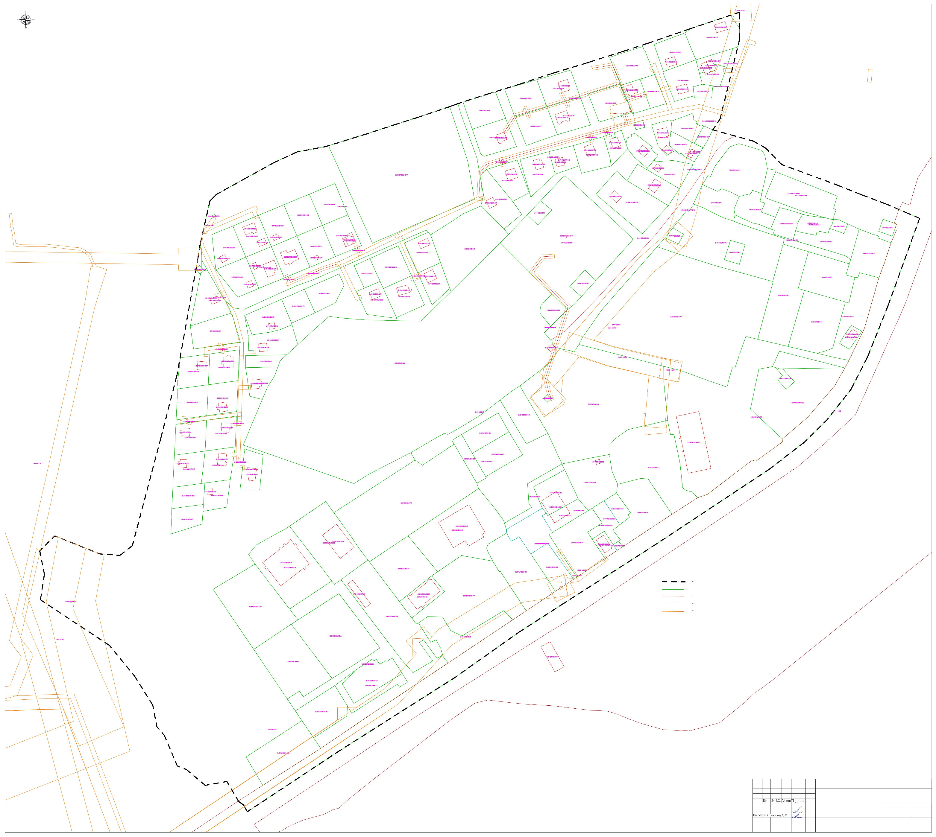

05.24

05.24

**Проект межевания территории в границах кадастрового квартала**

**11:04:1001018**

Материалы по обоснованию проекта межевания территории М 1:2000

Стадия Лист Листов ПМ 2 3

ООО «Специальная геодезия»

**Проект межевания территории в границах кадастрового квартала 11:04:1001018**

Чертеж межевания территории М 1:1000

3Ч:U5

Чсло8н ыя о бо зночяния:

граница проектиробания

zраницъі зеиел ьнъ х yчacm ко8, учтеннъіх 8 ЕГРН

опненяеиые zpoнuuri зеиеяьных ужас mкo8. учпенннх 8 ЕГРН zpaнuuri об ъектоб кanuma лбН0 zo cnpoume льсп8а, gчтенн rix 6 ЕГРН каdаспробг е ноиера з еие яьнъіх учагтк об, gчтеннъіх 6 ЕГРН zpaнuцri образ geкrix u (uяu) изиеняеигі х зеиел ьны х gчacm коб

§С /І0 hHЫ 9 НОИ9 О 0Ё Q2 §e ИЫХ 39N ЭЛЬ НЫХ §Ч О СОК 0g

10 010 i в номер коdосыро8оео к8п рполо

3U 9.1

ЗЧ.9

307

39.8

ВЕДОМОСТЬ ОБРАЗУЕМЫХ И (ИЛИ) ИЗМЕНЯЕМЫХ ЗЕМЕЛЬНЫХ УЧАСТКОВ

номер ЗУ на плане межевания

3У:2

Виды разрешенного использования земельных участков в соответствии

Проектная с Правилами землепользования и Возможные способы образования земельных участков и (или) площадь ЗУ, настройки муниципального образования необходимость исправления реестровой ошибки

сельского поселения «Выльгорт» в местоположении границ и площади ЗУ муниципального раиона

«Сыктывдинский»

46260 12.0 Земельные участки (территории) Образование ЗУ из земель, находящихся в государственной или 11005 общего пользования муниципальной собственности

Образование ЗУ путем перераспределения земельных участков с

3Y:4

872 6.9 Склады

20142 12.0 Земельные участки (территории)

общего пользования

1026 2.2 Для ведения личного подсобного

хозяиства

829 2.2 Для ведения личного подсобного

1173 12.0 Земельные участки (территории)

общего пользования

кадастровым номером 11:04:1001018:224 и земель, находящихся в гос да ственнои или иципальной собственности

Образование ЗУ из земель, находящихся в государственной или муниципальной собственности

Образование ЗУ путем перераспределения земельных участков с кадастровым номером 11:04:10010 18:39 и земель, находящихся в гос да ственнои или м иципальной собственности

3У:8.1

522 12.0 Земельные участки (территории) Образование ЗУ путем перераспределения земельных участков с общего пользования кадастровым номером 11:04: 1001018:568, и 11:04:1001018: 128

715 12.0 Земельные участки (территории)

общего пользования

3У:9

3Y:9.1 ЗУ:10

1068 2.2 Для ведения личного подсобного

хозяиства

2.2 Для ведения личного подсобного

649 4.4 Магазины

Образование ЗУ путем перераспределения земельных участков с кадастровым номером 11:04:1001018:134 и земель, находящихся в гос да ственнои или иципальной собственности Образование ЗУ путем перераспределения земельных участков с кадастровым номером 11:04: 1001018:1 lЗи земель, находящихся в гос да ственнои или ниципальной собственности Образование ЗУ путем перераспределения земельных участков с кадастровым номером 11:04:1001018:34 и земель, находящихся в гос ственнои или иципальной собственности

Изм. Дата

Республика Коми, Сыктывдинский район, с. Выльгорт

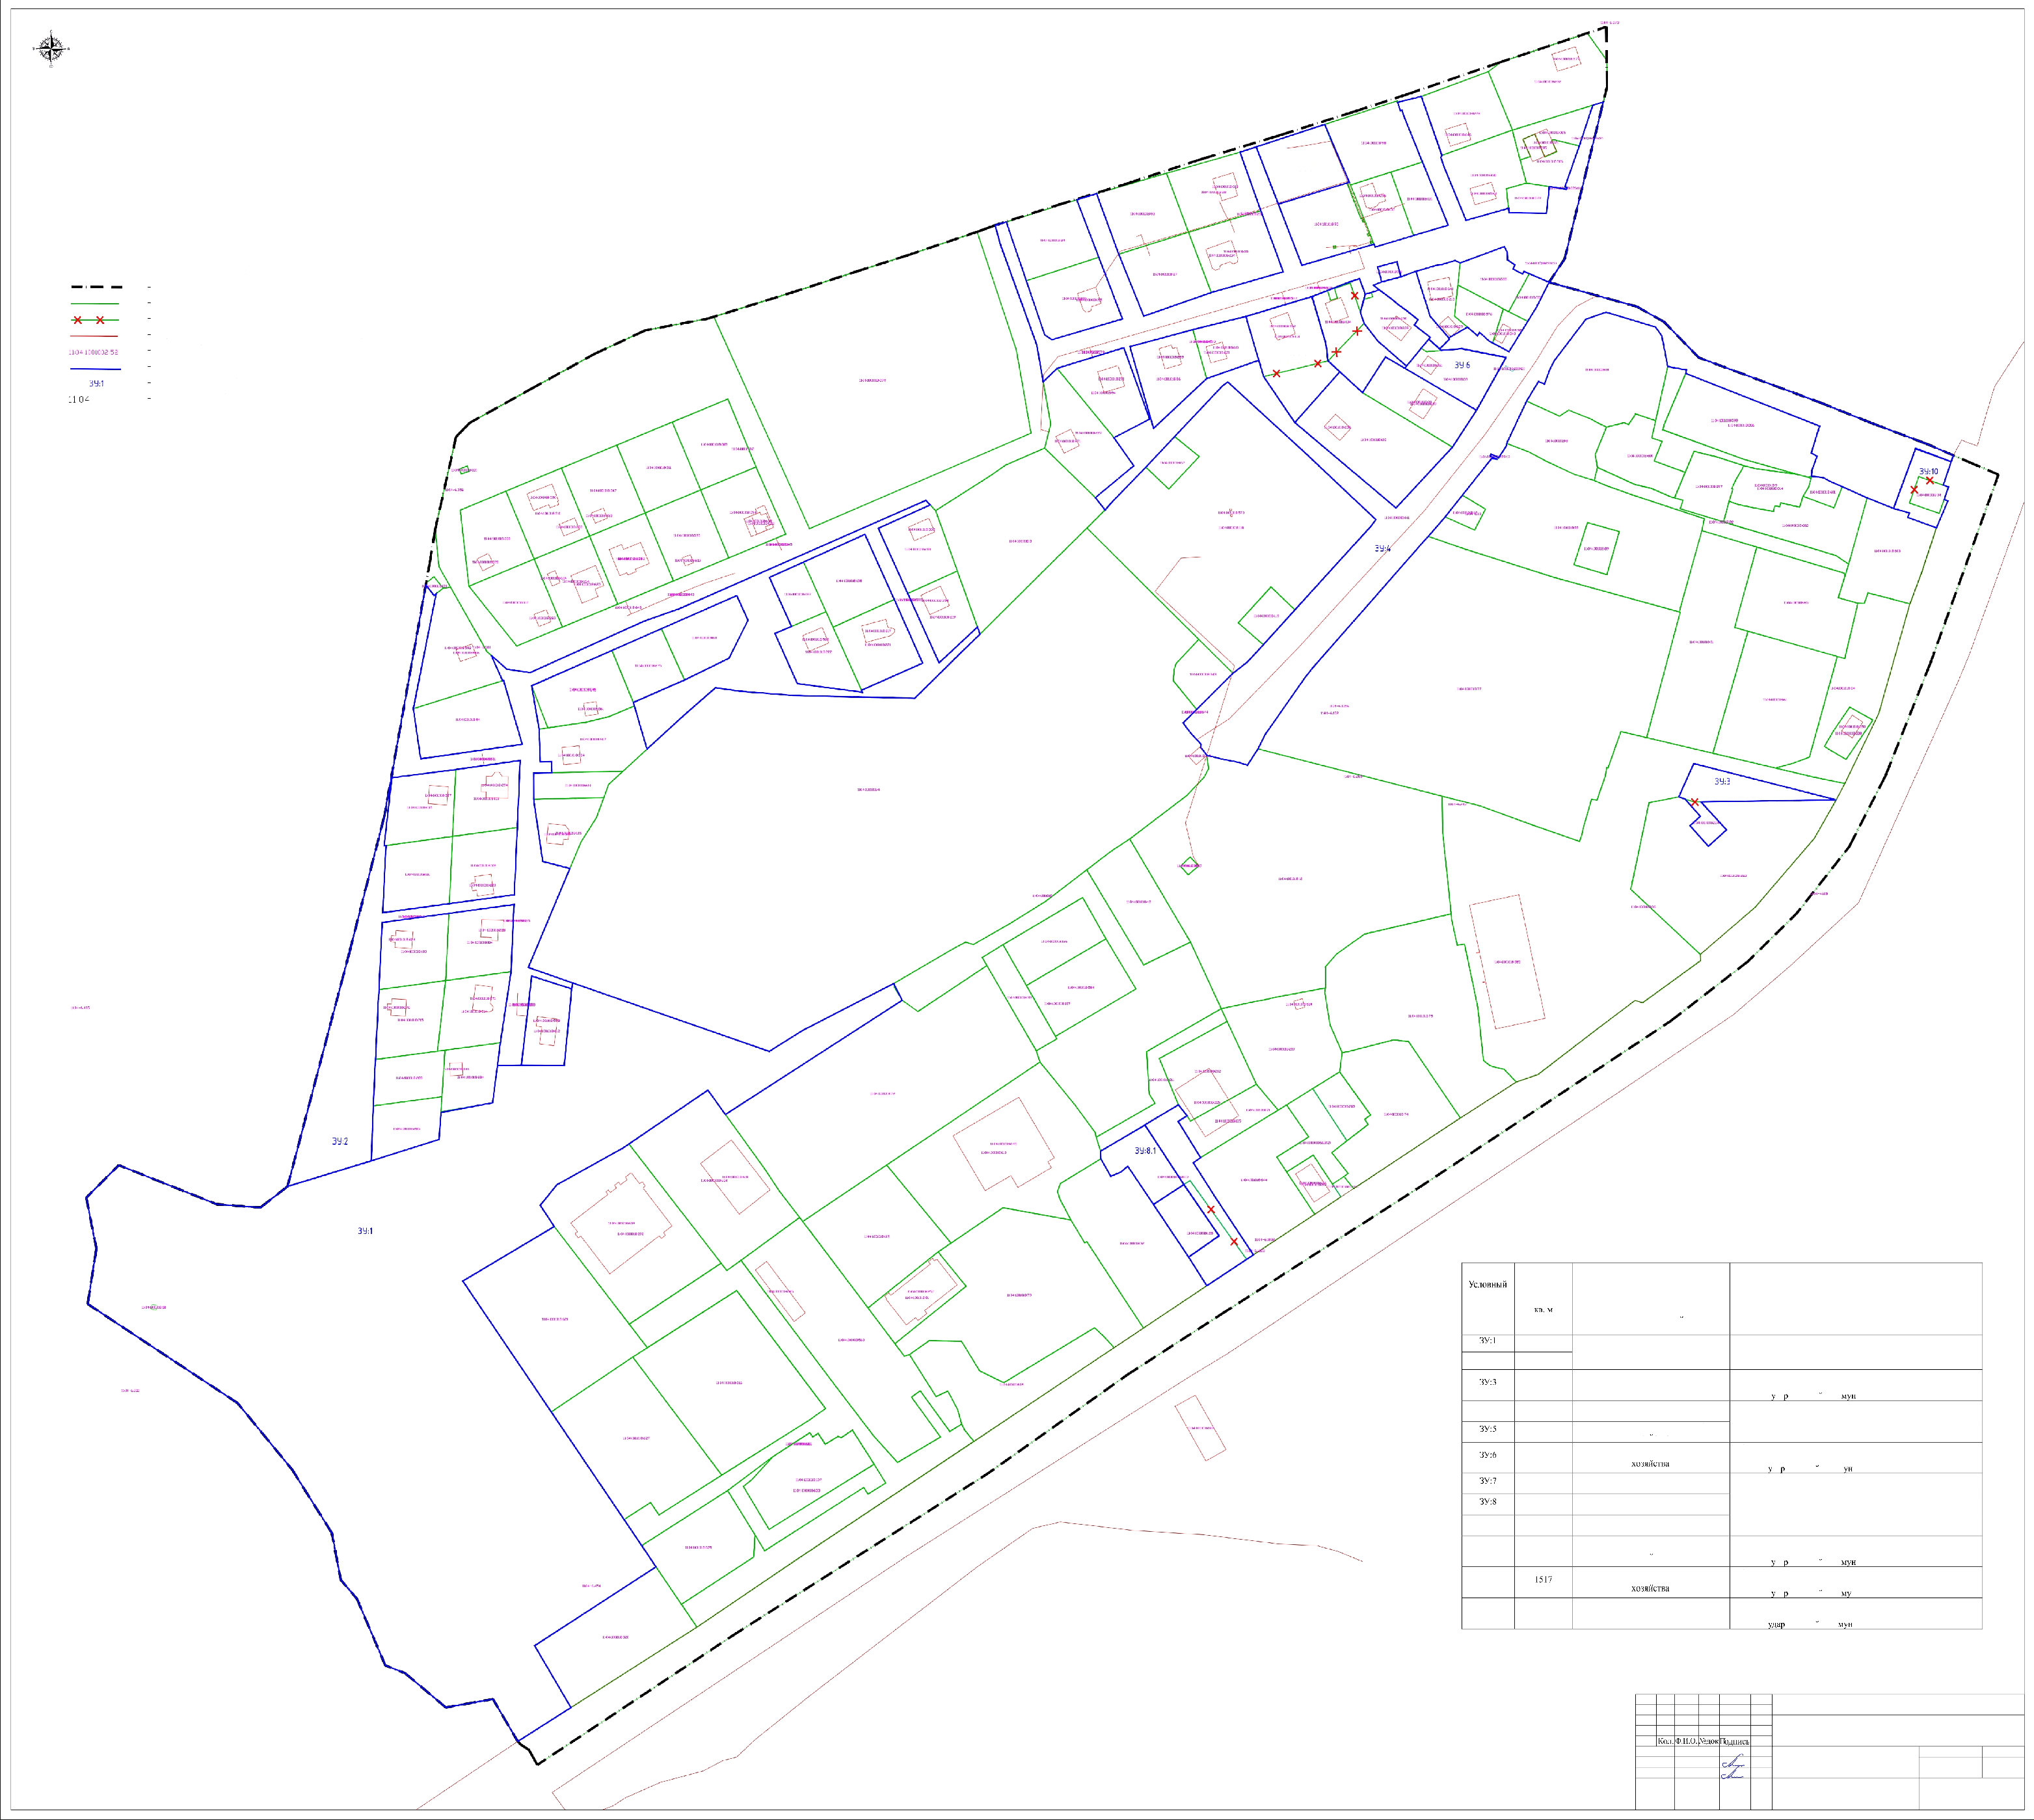WAS Ак’лова С.С. 05. 24

ВЫгіО‘нил Аку.лова E.L. 05.24

**Проект межевания территории в границах кадастрового квартала**

**11:04:1001018**

Чертеж межевания территории М 1:1000

Стадия Лист Листов ПМ 3 3

ООО «Специальная геодезия»